Gestionar fácilmente las configuraciones del hardware
El nuevo componente de software simplifica la administración de las variantes de la máquina
Las aplicaciones modulares pueden implementarse con más facilidad que nunca. El nuevo componente de software de B&R, mapp IO, permite añadir módulos de E/S en cualquier momento. Esto puede suceder antes de que se entregue una máquina o incluso en pleno funcionamiento, lo que simplifica enormemente la tarea de administrar variantes de maquinaria y equipo.
Configurar las variantes
Con mapp IO, las configuraciones de E/S pueden generarse directamente desde un ERP o desde un sistema de gestión de pedidos. No se requieren herramientas de ingeniería, aunque se añadan servoaccionamientos o módulos de otros fabricantes. Las variantes y opciones adicionales se configuran directamente en la máquina por medio de mapp IO y luego se programan utilizando mapp CodeBox. Con mapp CodeBox, pueden programarse opciones en lenguaje Ladder sin que ello afecte a la aplicación principal de la máquina. La máquina puede ponerse en marcha sin tener que modificar el software de la máquina original.

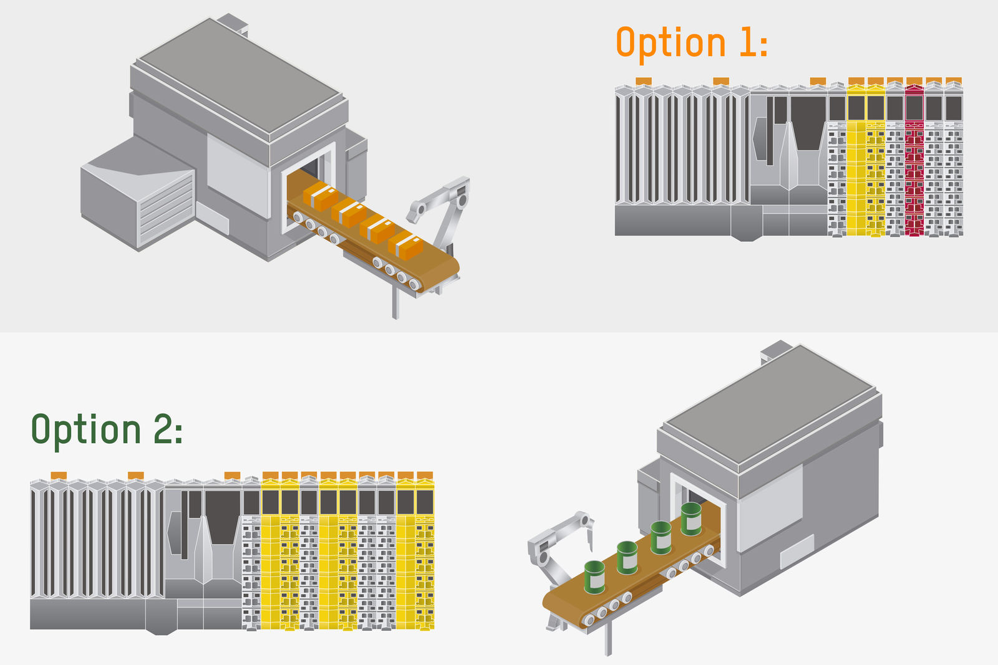
Con el nuevo componente de software mapp IO, puede añadirse toda la gama de hardware de B&R a la maquinaria y al equipo en pleno funcionamiento.

Acerca de B&R
B&R, empresa perteneciente al Grupo ABB y con sede en Austria, es líder mundial en automatización industrial. B&R combina tecnología de vanguardia con ingeniería avanzada para proporcionar a usuarios de todos los sectores soluciones completas para la automatización de máquinas y fábricas, Motion Control, HMI y tecnología de seguridad integrada. El catálogo de productos se completa con estándares de comunicación de IoT industrial que incluyen OPC UA, POWERLINK y openSAFETY. Gracias a su única herramienta de software Automation Studio, B&R redefine constantemente el futuro de la ingeniería de automatización. El espíritu innovador que mantiene a B&R a la vanguardia de la automatización industrial está impulsado por el compromiso de simplificar los procesos y superar las expectativas de los clientes.Para más información, visite www.br-automation.com.
Para más información, visite www.br-automation.com.

